INFORME DE SEGUIMIENTO DE LA AUDIENCIA PÚBLICA DE RENDICIÓN DE CUENTAS

PERIODO: 01 DE ENERO AL 31 DE DICIEMBRE

VIGENCIA FISCAL 2023

FECHA DE PRESENTACION DE LA AUDICIA

VIERNES 22 DE MARZO DEL AÑO 2024 A LAS 9:00 A.M.

PRESENTADO A
DOCTOR JULIAN ANDRES CORREA TRUJILLO
GERENTE
HOSPITAL DEPARTAMENTAL SAN RAFAEL E.S.E. ZARZAL

POR
MARIA EULALIA BERNAL GALLEGO
ASESORA DE CONTROL INTERNO

MAYO 2024

- INTRODUCCIÓN

La Audiencia Pública, es un mecanismo contemplado en la Ley como instancia de participación ciudadana, donde los ciudadanos toman parte en los asuntos que comprometen los intereses generales y coadyuvan dentro del proceso de toma de decisiones.

La Ley 489 de 1998 en el Artículo 33 establece que cuando la Administración lo considere conveniente y oportuno, se podrán convocar a Audiencias Públicas de Rendición de Cuentas, en las cuales se discutirán aspectos relacionados con la formulación, ejecución o evaluación de políticas y programas a cargo del Hospital, y en especial cuando este de por medio la afectación de derechos o intereses colectivos.

Ley 1757 del 2015 “Por la cual se dictan disposiciones en materia de promoción y protección del derecho a la participación democrática”, establece en el artículo 48 que la Audiencia Pública de Rendición de Cuentas es un proceso mediante el cual las Entidades de la Administración Pública de Nivel Nacional y Territorial y los Servidores Públicos, informan, explican y dan a conocer los resultados de su gestión a la Ciudadanía en General, Órganos de Control y los grupos de interés. a partir de la promoción del diálogo; la Audiencia Pública de Rendición de Cuentas es una expresión de control social que comprende acciones de petición de información y explicación, así como la evaluación de la gestión.

El Doctor JULIAN ANDRES CORREA TRUJILLO, en calidad de Gerente del Hospital Departamental San Rafael E.S.E. Zarzal Valle del Cauca, presentó, ante la comunidad de Zarzal Valle, el informe correspondiente a la Audiencia Pública de Rendición de Cuentas correspondiente al periodo del 01 de enero al 31 de diciembre de la vigencia 2023 de manera presencial y transmisión en vivo a través de Facebook Live y utilizando el lenguaje de señas, con el ánimo de propiciar espacios de participación ciudadana en cumplimiento a la Ley 1438 de 2011 Articulo 109 referente a la obligatoriedad de Audiencias Públicas de Empresas Sociales del Estado; Ley 1474 de 2011 por la cual se dictan normas orientadas a fortalecer los mecanismos de prevención, investigación y sanción de posibles actos de corrupción y efectividad de control de Gestión Pública, y demás normas reglamentarias.

Por lo tanto El Hospital Departamental San Rafael E.S.E. Zarzal, hizo convocatoria a los grupos de interés, y a la comunidad en general para la participación a la Audiencia Pública de Rendición de Cuentas, a través de los diferentes medios de comunicación como: La Página Web de la Institución, Facebook, WhatsApp, afiches, perifoneo en la zona Urbana del municipio y sus veredas, canal de YouTube, invitación directa a las diferentes grupos de interés Estamentos locales del sector público y privado, invitando a la audiencia pública que se realizará de manera presencial en las instalaciones de la nueva área Urgencias del Hospital Departamental San Rafael , la cual se transmitió en vivo por Facebook live, con interprete del lenguaje de señas, con el propósito de presentar la gestión realizada durante la vigencia 2023, la cual se llevó a cabo el día 22 de marzo del 2023 a las 9:AM. Garantizando de esta forma el ejercicio de control social, generando transparencia y condiciones de confianza en la ciudadanía como lo establece la normatividad vigente.

2. OBJETIVO

Constatar el cumplimiento de la Audiencia Pública de Rendición de Cuentas a la Ciudadanía, cumpla con la normatividad legal vigente y evidenciar que la Rendición corresponda a la Vigencia Fiscal 2023, del Hospital Departamental San Rafael de Zarzal y se implemente acorde con las diferentes necesidades de la comunidad, específicamente en lo que tiene que ver con la aplicabilidad de los elementos básicos en la programación y ejecución de las actividades desarrolladas, según las Política Nacional emitidas por las diferentes entidades Gubernamentales como son: Departamento Nacional de Planeación - DNP, Departamento Administrativo de la Función Pública - DAFP, entre otros.

3. DEFINICIÓN

El Departamento Nacional de Planeación - DNP expresa que: “La Rendición de Cuentas es una expresión de control social que comprende acciones de petición de información y explicaciones, así como la evaluación de la gestión. Este proceso tiene como finalidad la búsqueda de la transparencia de la gestión de la Administración Pública y a partir de allí lograr la adopción de los principios de Buen Gobierno, eficiencia, eficacia, transparencia y rendición de cuentas en la cotidianidad del servidor público”.

El proceso de la Audiencia Pública de Rendición de Cuentas se realiza a través de un conjunto de estructuras, prácticas y resultados que permiten a los servidores públicos interactuar con otras instituciones estatales, la sociedad civil y los ciudadanos en general.

4. NORMATIVIDAD

- Ley 489 de 1998, Artículos 32 y 33
- Ley 87 de 1993, Articulo 12
- Ley 962 de 2005, Articulo 8
- Ley 1474 de 2011, Artículos 72 y 78
- Manual Único de Rendición de Cuentas a la Ciudadanía, de la secretaria de Transparencia de la Presidencia de la República, el Departamento Nacional de Planeación -DNP y el Departamento Administrativo de la Función Pública –DAFP.
- Circular Externa N°008 de 2018 emitida por la Supersalud.
- Circular Externa 47 de 2007 (Circular Única) Supersalud.
- CONPES 3654 de 2010.
- Ley 1757 de 2015 Artículo 53.

5. METODOLOGÍA

Para la evaluación y seguimiento de la realización de la Audiencia Pública de Rendición de Cuentas de la vigencia 2023 efectuada por el Hospital Departamental San Rafael E.S.E. Zarzal; se tomarán como base los lineamientos establecidos por el Departamento Administrativo de la Función Pública el Departamento Nación al de Planeación. Teniendo en cuenta todas las actividades y estrategias ejecutadas por el Hospital durante la vigencia Fiscal 2023 del Plan de Desarrollo.

Es así como la Oficina de Control Interno, con el fin de fortalecer el desarrollo de los principios Constitucionales de igualdad, moralidad, eficacia, economía, celeridad, publicidad e imparcialidad en el manejo de los recursos públicos, fomentar la interlocución directa con la ciudadanía en general y en cumplimiento de sus funciones, y en especial las establecidas en el Artículo 12 de la ley 87 de 1993, como son las de: “Velar por el cumplimiento de las leyes, políticas, planes, programas, proyectos y metas de la organización y recomendar los ajustes necesarios; …evaluar y verificar los mecanismos de participación ciudadana, que en desarrollo del mandato Constitucional y Legal, diseñe la Entidad correspondiente”, realiza el presente informe correspondiente a la evaluación de la Audiencia Pública de Rendición de Cuentas del año 2023, el cual se presentó de manera presencial a la Comunidad Zarzaleña y se transmitió en vivo por Facebook Live además, se utilizó el lenguaje de señas, fue desarrollado en las instalaciones del Hospital Departamental San Rafael de Zarzal Valle.

6. GENERALIDADES DE LA AUDIENCIA PÚBLICA DE RENDICIÓN DE
CUENTAS A LA CIUDADANIA VIGENCIA 2023

La Audiencia Pública de Rendición de Cuentas se desarrolló con el siguiente Orden del día:

FECHA DE REALIZACION DE LA RENDICIÓN: viernes 22 marzo del 2023
LUGAR DE LA RENDICIÓN: Instalaciones Físicas del Hospital Departamental San Rafael de Zarzal E.S.E. de Zarzal calle 5 No.6-32, barrio Colombina, Presencial.
PERIODO A RENDIR: enero 01 al 31 de diciembre del año 2023.
GERENTE: JULIÁN ANDRES CORREA TRUJILLO
HORA DE INICIO DE LA RENDICIÓN DE CUENTAS: 9:00 A.M.
HORA DE TERMINACIÓN DE LA RENDICIÓN DE CUENTAS: 11:30 pm.
NUMERO DEL ACTA: 001 del 22 de MARZO del año 2024.

Se realizaron las siguientes intervenciones

- Intervención del Dr. Julián Andrés Correa Trujillo, Gerente del Hospital Departamental San Rafael de Zarzal E.S.E.
- Intervención e Información de la Producción de la E.S.E., a cargo de la subdirectora científica Dra. Sol Mary Estrada.
- Intervención e Información Financiera a cargo del Dr. Fredy Orlando Carvajal.
- Intervención del Sistema de Participación ciudadana mediante respuestas de las inquietudes de la comunidad.
- Cierre del evento a cargo del Dr. Julián Andrés Correa, Gerente del Hospital Departamental San Rafael E.S.E. de Zarzal

GRUPO DE APOYO:

NOMBRE | CARGO | DEPENDENCIA/ENTIDAD
Julián Andrés Correa Trujillo | Gerente | Gerencia
Hedilberto Rivadeneira | Subgerente Administrativo | Subgerencia
Sol Mary Estrada Vásquez | Sub Gerente Científica | Dirección Científica
Álvaro Tamayo | Asesor de Planeación | Agremiación Sindical
Fredy Orlando Carvajal | Asesor Financiero | Financiero y Presupuesto
Sandra Rincón | Ingeniera de Sistemas | Sistemas
Daniela Quintero | Comunicaciones y Prensa | Comunicaciones
María Eulalia Bernal Gallego | Asesora de Control Interno | Gerencia.

7. MEDIOS UTILIZADOS

El proceso de la Audiencia Pública de Rendición de Cuentas del periodo fiscal comprendido entre el 01 de enero y el 31 de diciembre de 2023 del Hospital Departamental San Rafael E.S.E. Zarzal, se llevó a cabo de manera presencial con interprete de lenguaje de señas y transmisión en vivo a través de Facebook Live (link hospitalsanrafael.gov.co/Rendición-2023/).

En la página web de la Superintendencia Nacional de Salud se publicó la fecha, hora y lugar de la audiencia pública en archivo XML con firma digital.

8. DESARROLLO DE LA RENDICIÓN DE CUENTAS

La Asesora de Control Interno en cumplimiento de su función de evolución independiente, se permite presentar e informar ciudadanía en general que el Hospital Departamental San Rafael E.S.E. Zarzal, representada por el Doctor JULIAN ANDRES CORREA TRUJILLO, en calidad de Gerente del Hospital Departamental San Rafael E.S.E. Zarzal, con el apoyo de su equipo de trabajo, realizó invitación pública a través de la página web de la Institución, correo electrónico, WhatsApp, carteleras en lugares públicos, invitación física a los grupos de interés, empresarios, entidades, ciudadanos en general, por el correo de comunicaciones interno, a participar de la Audiencia Pública de Rendición de Cuentas correspondiente al periodo del 01 de Enero al 31 de Diciembre del 2023, la cual se llevara a cabo el día 22 de marzo del año 2023, en las instalaciones del Hospital Departamental San Rafael, de manera presencial, con transmisión en vivo por Facebook Live , a las 9:00 A.M., con la participación activa de funcionarios directivos, administrativos y asistenciales, con el fin de dar respuestas a las posibles inquietudes de la comunidad de manera oportuna y clara, de no ser posible dar las respuestas estas se harán por escrito vía correos electrónicos registrados.

9. PREPARACIÓN DE LA AUDIENCIA

El Hospital Departamental San Rafael cuenta con la Resolución No 078 del 25 de marzo del año 2022 ”Por medio de la cual se designa el equipo para liderar el proceso de Rendición de Cuentas del Hospital”, Para la preparación de la audiencia se contó con el liderazgo del asesor de Planeación ALVARO TAMAYO MORALES, en coordinación con la Gerencia, líder de comunicación y Sistemas, en esta rendición de cuentas no se evidencia reuniones ni invitaciones al equipo de apoyo, se realizó entre el coordinador de planeación, coordinador de sistemas y comunicaciones. No se invitó a hacer parte de la preparación al coordinador de calidad ni a control interno.

En la primera etapa de la Rendición de Cuentas El Hospital Departamental San Rafael, con el fin de dar cumplimiento a los requisitos establecidos por la ley, los lineamientos de la cartilla de rendición de cuentas de la ciudadanía del Departamento Administrativo de la Función Pública. (D.A.F.P), el documento CONPES 3654 de 2010, el documento Estrategias para la construcción del Plan Anticorrupción y de Atención al Ciudadano Versión 2. 2015 y la Circular Externa 008 de 2018 de la Superintendencia de Salud. elaboro y público en la página web institucional en el link https://www.hospitalsanrafaelzarzal.gov.co/Rendici%C3%B3n-2023/, el informe de la Rendición de Cuentas a la Ciudadanía correspondiente al periodo de la vigencia fiscal 2023, se utilizó el lenguaje sencillo, claro, con información de fácil comprensión y útiles para la evaluación y estudio por parte de la comunidad, utilizando un lenguaje de señas colombiana.

Para la convocatoria de la Audiencia Pública de Rendición de Cuentas a la Ciudadanía de la vigencia 2023, la cual se realizó el día viernes 22 de marzo del año 2024, el Hospital Departamental San Rafael E.S.E. Zarzal recurrió a los siguientes medios:

1. Página Web https://www.hospitalsanrafaelzarzal.gov.co/Rendici%C3%B3n-2023/
2. Página de Facebook.
3. Invitación personalizada por correo electrónico a los grupos de interés del Municipio.
4. Perifoneo urbano y rural.
5. Carteleras institucionales.
6. Invitación a los usuarios por oficio.
7. Grupos de difusión del WhatsApp.

LINKS DE MEDIOS VIRTUALES UTILIZADOS

Invitación página web y formulario de preguntas

https://www.hospitalsanrafaelzarzal.gov.co/Rendici%C3%B3n-2023/

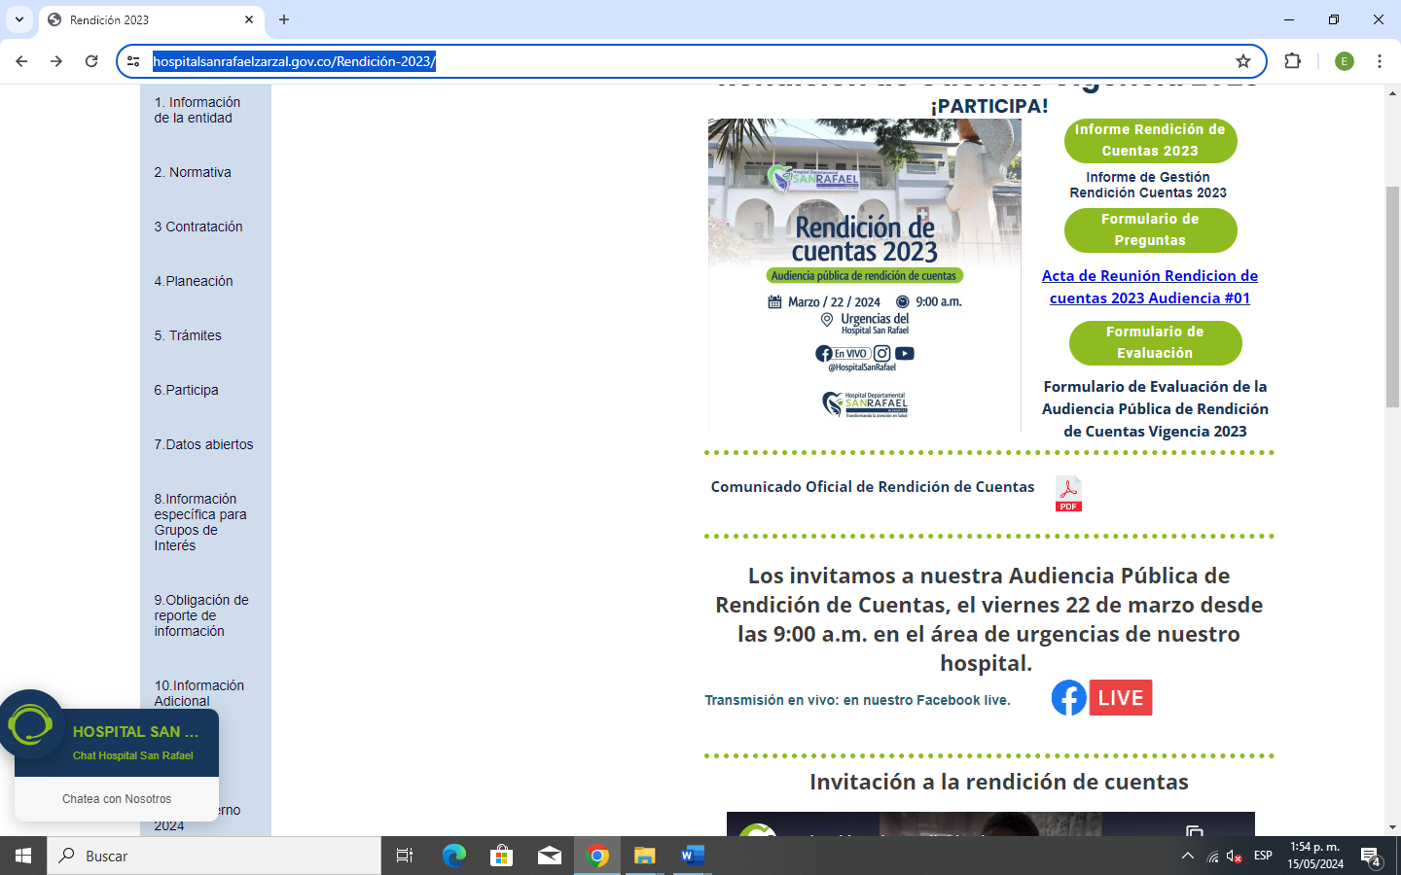

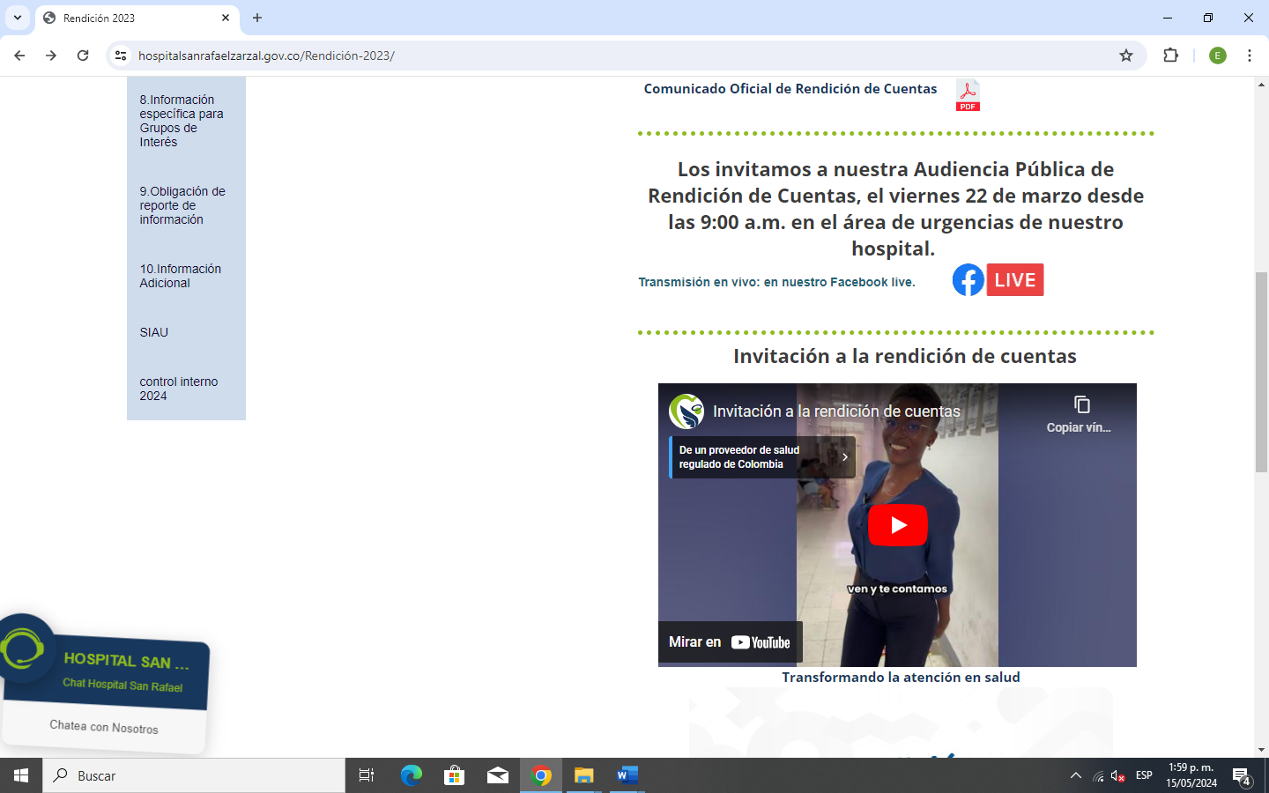

Invitación redes sociales

https://www.facebook.com/HospitalDepartamentalSanRafaeldeZarzal/videos/377524087630302

https://www.youtube.com/watch?v=DQawGsHMsK0

Para el desarrollo de la Audiencia Pública de Rendición de cuentas se llevó a cabo con los grupos de interés y la comunidad en general.

Igualmente, el Hospital publicó en su página web el informe de gestión para que toda la comunidad lo conociera y analizara con antelación. A continuación, se relaciona el link en el cual se adjuntó el informe y el formato de presentación de propuestas.

https://www.hospitalsanrafaelzarzal.gov.co/Rendici%C3%B3n-2023/.
chrome-extension://efaidnbmnnnibpcajpcglclefindmkaj/https://www.hospitalsanrafaelzarzal.gov.co/gallery/Iinforme%20de%20Gesti%C3%B3n%20Rendicion%20Cuentas%202023.pdf.
Los siguientes son algunos de los formatos utilizados para la invitación a la Audiencia Pública de Rendición de Cuentas período 2023

Por Facebook
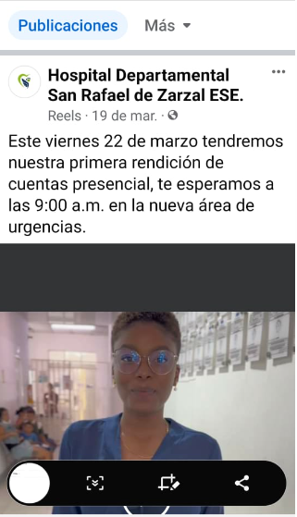
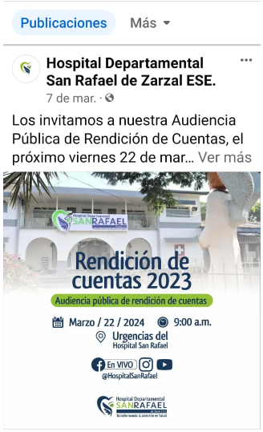

WhatsApp


Instagram
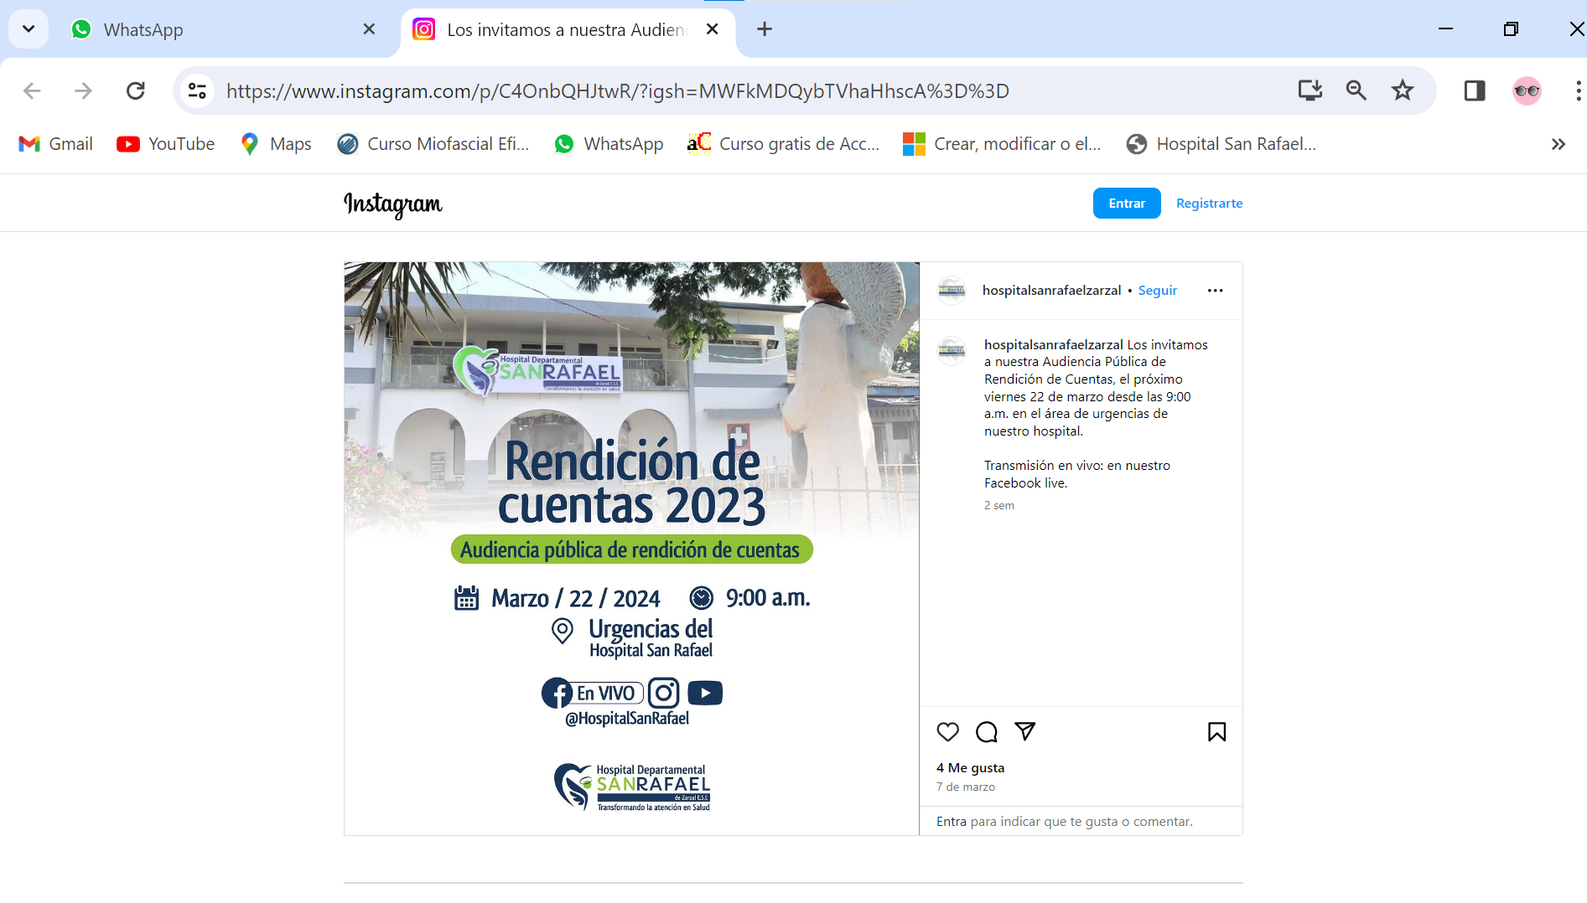
Página Web
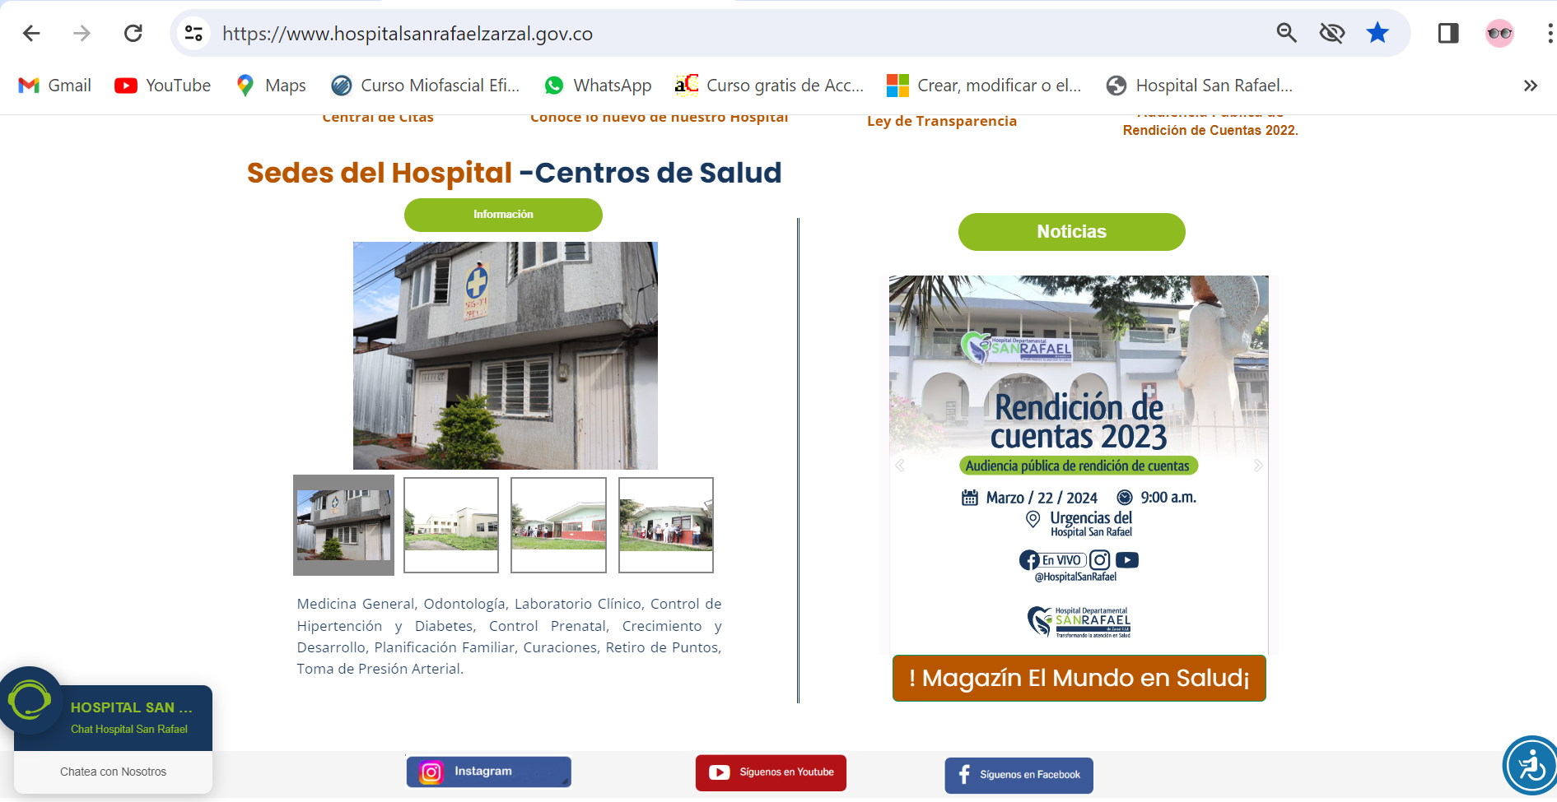

Publicidad lugares visibles
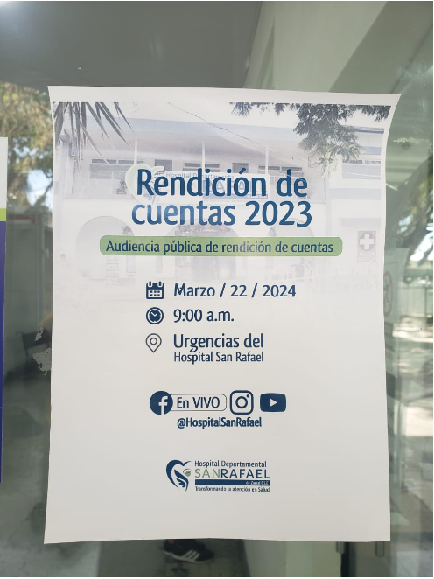

Perifoneo zona urbana y rural del Municipio de Zarzal
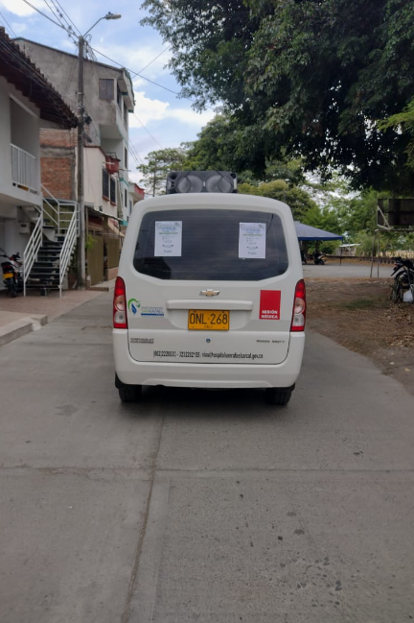
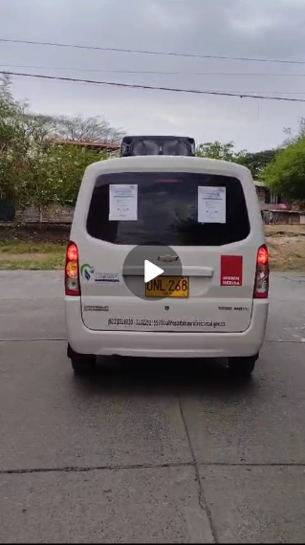

Se evidencia los modelos de las invitaciones a la Audiencia Pública de Rendición de Cuentas vigencia 2023.

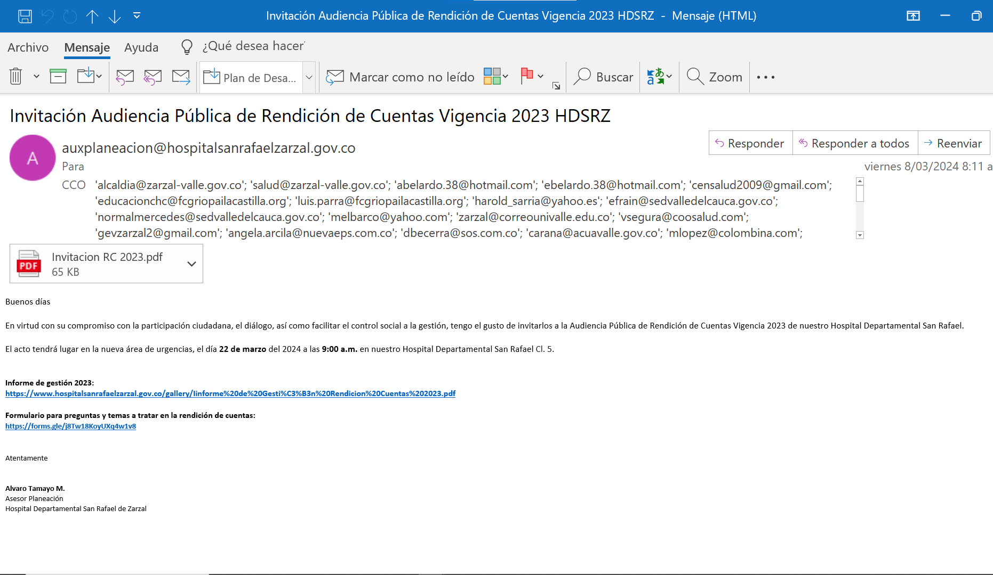

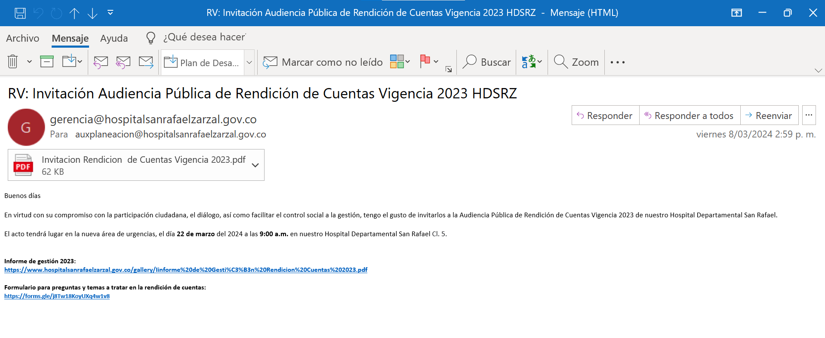

Formulario entregado y publicado antes de la rendición de la Audiencia Pública de Rendición de Cuentas, el cual contiene los temas que la comunidad quiere conocer durante la gestión de administración del año 2023, a cargo del Doctor JULIAN ANDRES CORREA TRUJILLO, Gerente.

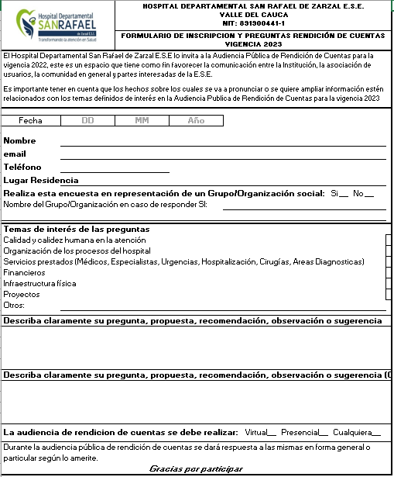

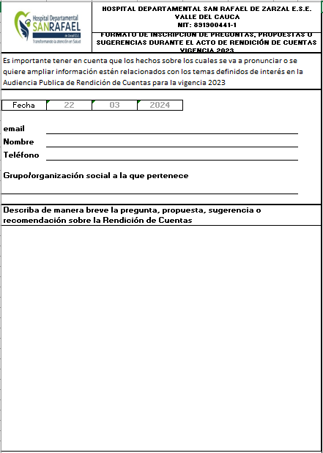

En la segunda etapa con el propósito de conocer los temas más significativos que debe contener la Audiencia Pública de Rendición de Cuentas, con el fin de garantizar una excelente participación ciudadana, así crear espacios de interés, donde cada usuario y ciudadano podrá diligenciar un formulario y enviar sus inquietudes sobre los temas que profundizar al correo de comunicaciones@hospitalsanrafaelzarzal.gov.co

Se diseñó la siguiente encuesta tanto física como virtual (página web del Hospital), donde las personas pueden realizar preguntas e inquietudes.

A través del siguiente cuestionario antes de la Audiencia Pública de Rendición de Cuentas los usuarios pueden manifestar los diferentes temas que deseaban conocer en el proceso de la rendición

El formulario de Preguntas y Temas para la Audiencia Pública de rendición de Cuentas 2023.

https://docs.google.com/forms/d/e/1FAIpQLSdbTvtudTrrSKYM76QL9ah8VdCqoWpJNe69i-7FyKyqHe6zEw/viewform?pli=1

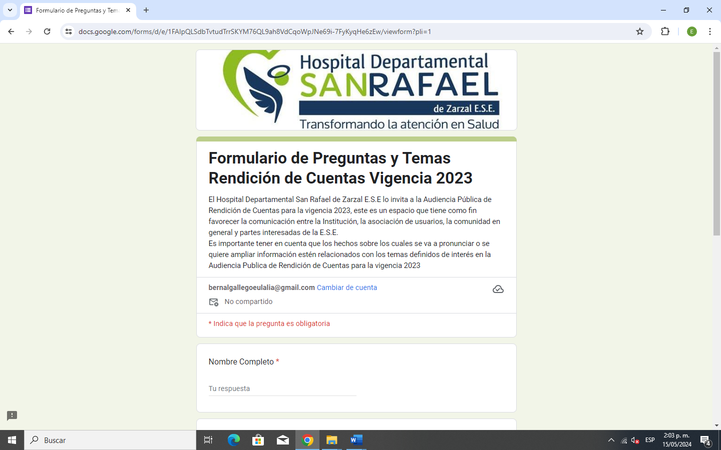

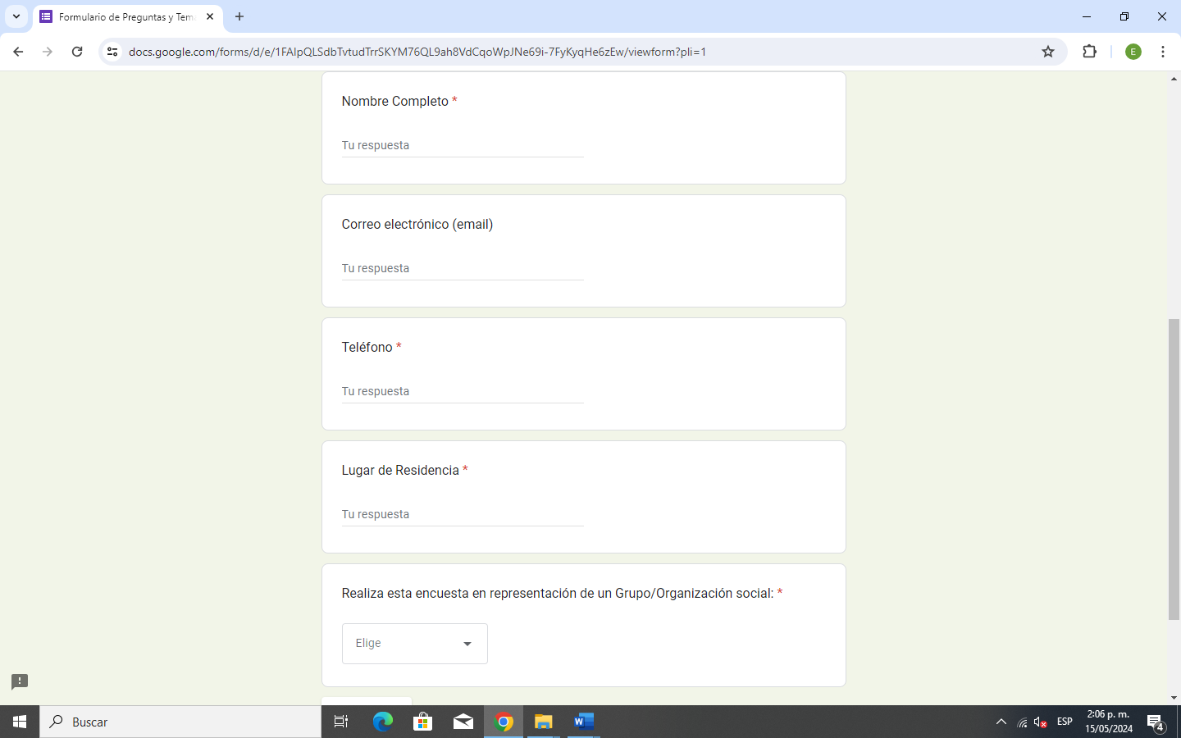
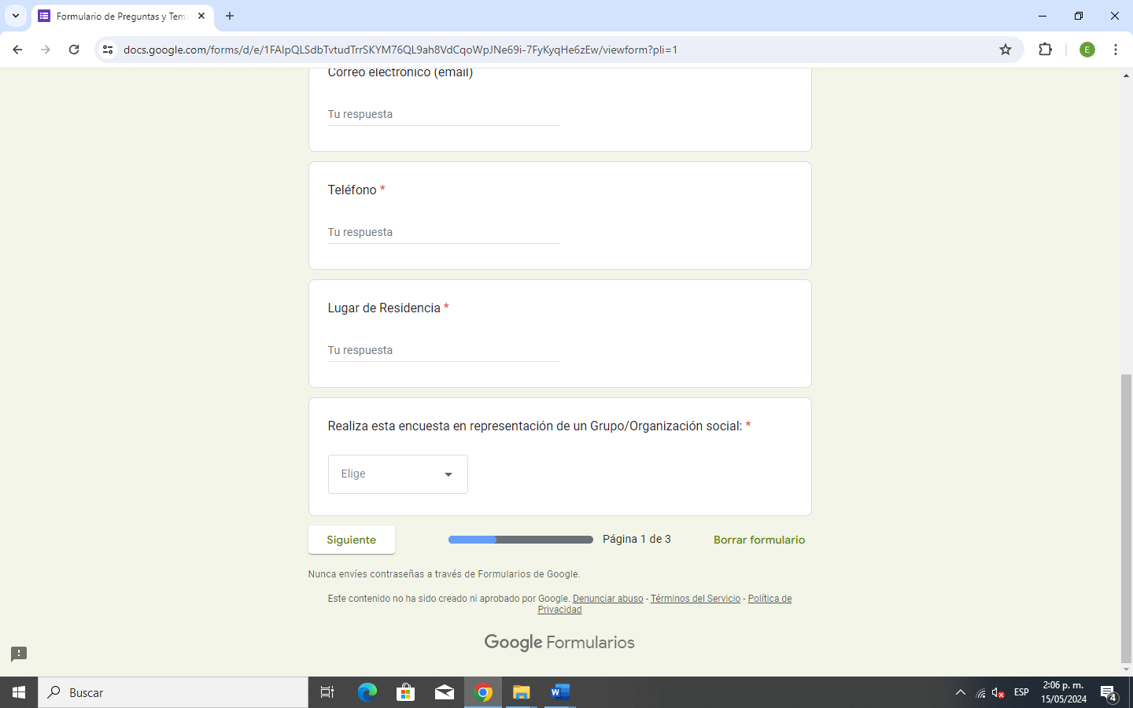
Una vez cumplido con el protocolo establecido para el evento, se concede la palabra al Doctor JULIAN ANDRES CORREA TRUJILLO, en calidad de Gerente del Hospital Departamental San Rafael E.S.E. Zarzal, quien da la apertura con un saludo, agradece a la comunidad, usuarios y grupos de interés por participación en la Audiencia Pública de Rendición de Cuentas vigencia 2023, al equipo de trabajo por tan importante participación y desempeño en la Institución, procede a presentar los siguientes temas de la Gestión Realizada durante la vigencia fiscal 2023:

10. INFORMACIÓN PRESENTADA Y PUBLICADA EN LAS DIFERENTES MEDIOS

Presentación Gerencia General (Julián Andrés Correa)

Continuando con el orden del día el Gerente a través de un video institucional presenta la inversión realizada, las diferentes obras que viene desarrollando en aras de buscar el mejoramiento continuo en la prestación de los servicios de salud a la ciudadanía del Municipio de zarzal y zonas de influencia, como también informa de las debilidades y desafíos que debió enfrentar. El servicio de nuevo urgencias se encuentra dotado con equipos de alta tecnología con el fin de brindar a los pacientes una atención de primera calidad, aún se están realizando ajustes para entrar en funcionamiento próximamente, será una de las más grandes del norte del Valle del Cauca, por lo que beneficiará no solo a la población de Zarzal sino también a su zona de influencia, incluyendo a los municipios de La Unión, Obando, Toro , Roldanillo, La Victoria, Bolívar y Versalles, para un total aproximado de 111.000 personas.

El área de promoción y mantenimiento de la salud ya cuenta con un nuevo espacio adecuado y dotado para prestar los servicios que incluye cinco consultorios, sala de espera y una rampa de acceso.

Rexalta el apoyo de la Gobernación del Valle que permitió realizar inversiones prioritarias para renovar la infraestructura del Hospital. Entre ellas las áreas de Hospitalización, Cirugía, Laboratorio, Esterilización, Odontología, Rayos x, servicios generales.

Continuando con el orden del día, hacen la intervención los líderes de procesos responsables de desarrollo de las actividades y el cumplimiento con las políticas institucionales del Hospital Departamental San Rafael E.S.E. Zarzal. en el siguiente orden:

- SUBDIRECCION CIENTIFICA Doctora Sol Mary Estrada

1.1. Cumplimiento de Metas
1.2. Producción
1.3. Portafolio de Servicios
1.4. Atención Prioritaria o Preferencial.

- INDICADORES DE GESTION DEL SISTEMA OBLIGATORIO DE CALIDAD

2.1. Efectividad en la Auditoria para el mejoramiento continuo de la calidad de la Atención en Salud
2.2. Consolidado de Gestión de Ejecución del Plan de Acción Institucional.
2.3. Indicadores de Calidad Efectividad (2193)
2.4. Indicadores de Calidad Seguridad (2193)
2.5. Indicadores de Calidad Experiencia en la Atención (2193)2

- INFORME DE COBERTURA POBLACIONAL LIGADA A LAS ACCIONES PROGRAMATICAS QUE MODELAN LOS ACTOS INTERVENTIVOS EN LA ESTRATEGIA DEL PLAN DE INTERVENCIONES COLECTIVAS (PIC)

3.1. Eje de Convivencia y Salud Mental
3.2. Eje de Sexualidad/ Derechos Sexuales y Reproductivos
3.3. Eje de Vida Saludable y Enfermedades no Transmisibles
3.4. Eje de Vida Saludable y Enfermedades Transmisibles
3.5. Consolidación Ejes PIC 2023

- GESTION DEL TALENTO HUMANO, Julián Andes Correa Trujillo Gerente

4.1. Gestión de Personal
4.2. Gestión de Nómina
4.3. Desarrollo del Plan de Bienestar Social e Incentivos 2023
4.4. Plan Institucional de Capacitaciones
4.5. Seguridad y Salud en el Trabajo

- SISTEMA DE INFORMACIÓN AL USUARIO

  - Informe de Satisfacción
  - Sugerencias u Observaciones Realizadas por los Usuarios
  - Informe de Peticiones, Quejas, Reclamos y Sugerencias
  - Acciones de Mejora.

- GESTION DE CONTROL INTERNO INSTITUCIONAL

  - Auditorias
  - Informes
  - Seguimiento a Planes de Mejoramiento suscritos con la Contraloría Departamental del Valle, al 31 de diciembre del 2023.

- PROCESO CONTRACTUAL DE LA VIGENCIA 2023

- ESTADO DE LOS PROCESOS JUDICIALES AL 31 DE DICIEMB RE DEL 2023.

- INFORME DE EJECUCIÓN PRESUPUETALCON CORTE AL 31 DE DICIEM BRE DEL 2023, Profesional Asesor Fredy Orlando Carvajal.

  - Ejecución Presupuestal de Ingresos diciembre 2023 (Miles de Pesos)
  - Ejecución Presupuestal Egresos diciembre 2023(Miles de Pesos)

- ESTADO SITUACIÓN FINANCIERA CON CORTE AL 31 DE DICIEMBRE 2023

  - Activos Comparativos diciembre 2023 VS diciembre 2022 (Pesos)
  - Pasivos Comparativo diciembre 2023 VS diciembre 2022 (Pesos)
  - Patrimonio Comparativo diciembre 2023 VS diciembre 2022 (Pesos)

- INFORME DE FATURACIÓN A DICIEMBRE 31 DE 2023

- INFORME DE CARTERA CLASIFICADA POR EDADAES A DICIEM RE 31 DE 2023.

- INFORME DE RECAUDO A DICIEMBRE 31 DEL 2023 (Miles de Pesos).

- EVALUACIÓN DE LA AUDIENCIA 2023

Durante la Audiencia está disponible el formulario para la realizar preguntas.

En el proceso de evaluación se busca establecer la importancia del tema, valorar la metodología utilizada, el desarrollo de la misma, identificar el medio de comunicación por el cual se enteró de la audiencia, la utilidad como medio de comunicación, de control ciudadano si consideran pertinente dar continuidad a la audiencia de rendición de cuentas.

Durante la rendición de la Audiencia Pública de Rendición de Cuentas no se presentaron ningún tipo de preguntas o inquietudes al respecto por parte de la comunidad, usuarios o grupos de interés.

Se diseño el siguiente formulario de evaluación de la Audiencia Pública, se informó a los usuarios la ubicación en la página web con el fin de conocer el nivel de satisfacción o insatisfacción de los temas presentados. https://docs.google.com/forms/d/e/1FAIpQLSfFMIuLoaEWYd1u4EJhcHUhkr9QoLRLf3c7hteHxr-dYFgvBw/viewform.

Se diseñó una encuesta con el fin de que la audiencia realizara la correspondiente evaluación, a continuación, se anexa el link donde está disponible dicha encuesta

https://www.hospitalsanrafaelzarzal.gov.co/Rendici%C3%B3n-2023/

https://docs.google.com/forms/d/e/1FAIpQLSfFMIuLoaEWYd1u4EJhcHUhkr9QoLRLf3c7hteHxr-dYFgvBw/viewform

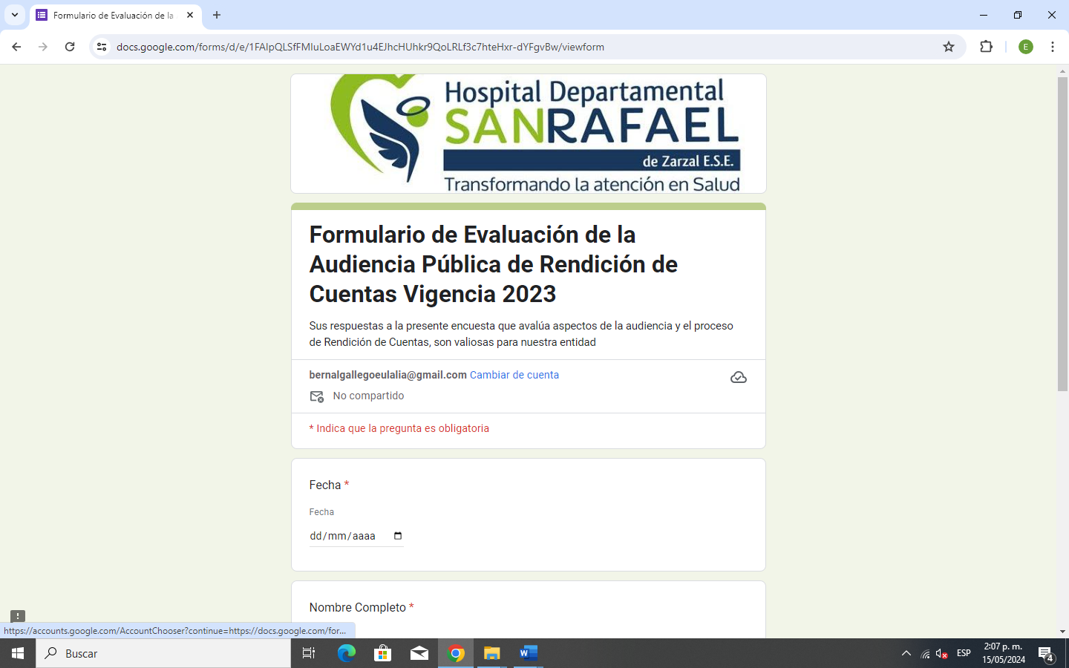

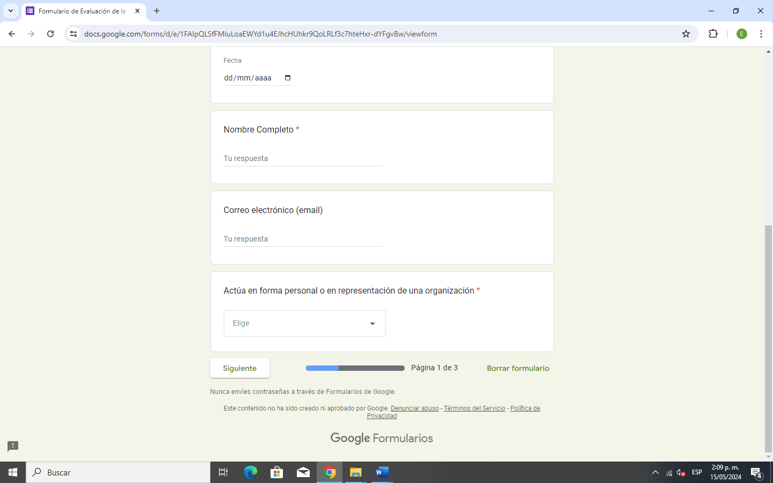

La asesora de Control interno evidencia que la audiencia Pública de Rendición de Cuentas para la vigencia 2023, se desarrolló de acuerdo a los parámetros y lineamientos de la cartilla de rendición de cuentas del Departamental Administrativo de la Función Pública (D.A.F.P), el documento CONPES 3654 de 2010, el documento estrategias para la construcción del Plan Anticorrupción y de Atención al Ciudadano Versión 2. 2015 y la Circular Externa 008 de 2018 de la Superintendencia de Salud, donde se evaluaron algunos de los siguientes factores establecidos por la DAFP:

FACTOR DE EVALUACIÓN | EVALUACIÓN DE ACUERDO A ESCALA DEL DAFP
Nivel de participación de organizaciones sociales en el proceso de rendición de cuentas | No se evidencio la participación de organizaciones sociales.
Gestión administrativa del proceso de Rendición de Cuentas | El Hospital Departamental San Rafael ESE Zarzal, se creó mediante la Resolución No. 078 del 25 de marzo del 2022 “Por medio de la cual se designa el equipo para liderar el proceso de Rendición de Cuentas del Hospital”, integrado por: dos asesores de Planeación, jefe de Sistemas, Comunicación y Prensa, Coordinador de Calidad, Coordinador del SIAU y Asesor de Control Interno
Realización de la Audiencia Pública de Rendición de Cuentas. | La Audiencia Pública se realizó el día viernes 22 de marzo del año 2024 en las nuevas Instalaciones de Urgencias del Hospital Departamental San Rafael a partir de las 9:00 A.M. de manera presencial utilizando lenguaje de señas y con transmisión en vivo por la cuenta oficial de Facebook live, correspondiente al periodo fiscal 2023.
Espacios de interlocución con la ciudadanía, generados por el Hospital | El área de Comunicación y Prensa del Hospital utiliza permanentemente las diferentes redes sociales como espacios de comunicación entre el Hospital y la Comunidad entre ellos: página web, Facebook, Whatsapp, correo electrónico, buzones de sugerencias, las PQRSF radicadas en el SIAU, entre otros.
Estrategia de comunicación para la rendición de cuentas | Para la Rendición de cuentas se utilizaron los siguientes medios: Las redes sociales, oficios personalizados, grupos de valor, perifoneo, carteleras, convocando a la ciudadanía a la jornada de rendición de cuentas correspondiente a la vigencia 2023.
Establecimiento de contenidos para la rendición de cuentas | Los diferentes temas a presentar a la comunidad en la Audiencia Pública de Rendición de Cuentas fueron establecidos de acuerdo a las actividades desarrolladas durante la vigencia fiscal 2023, inversos en los diferentes planes institucionales y a la gestión del gerente consolidados en el plan de desarrollo, también se tiene en cuenta las propuestas de la comunidad presentadas mediante encuestas, sobre el tema que deseen profundizar y conocer en la Rendición de Cuentas.
Calidad de la información | La información expuesta fue liderada por el Gerente con su equipo de trabajo, proporcionada por cada uno de los líderes de proceso, según la información que reposa en los archivos, quienes sustentan lo expuesto con evidencias. utilizando para ello un lenguaje sencillo, claro, con información de fácil comprensión y útiles para la comunidad, además para la publicación se tuvo en cuenta el lenguaje de señas.

- CIERRE DE LA AUDIENCIA PÚBLICA

El Doctor JULIAN ANDRES CORREA TRUJILLO, agradece nuevamente al equipo de trabajo por el informe rendido a los ciudadanos de la gestión del año 2023 diciembre del año 2023 y a la Comunidad Zarzaleña por su participación e interés en conocer los resultados de los trabajos realizados. Manifestando que siempre estará dispuesto a atender cualquier sugerencia o recomendación que la comunidad tenga en aras de buscar el mejoramiento continuo de la prestación de los servicios de salud o administrativos, que conllevan al logro de los objetivos institucionales para trasformar la atención en salud con el fin de buscar el Beneficio de los Zarzaleños y Municipios Vecinos.

Agotado el orden del día, se da por terminada la Audiencia Pública de Rendición de Cuentas del periodo comprendido del 01 de enero al 31 de diciembre del año 2023, siendo las.11:30 del día 22 de marzo del año 2024.

Entre los aspectos positivos de la Audiencia Pública de Rendición de cuentas se destaca:

- El informe presentado en la Audiencia Pública de Rendición de Cuentas estuvo enfocado a resaltar el cumplimiento de las metas logradas por el Hospital Departamental San Rafael Zarzal E.S.E. a explicar la forma en que se administran los recursos, las dificultades presentadas, las garantías a los derechos ciudadanos.

- La Audiencia Pública de Rendición de Cuentas estuvo orientada a informar y a dar respuesta a las inquietudes manifestadas por la comunidad.

- El equipo de trabajo con los líderes de proceso liderados por el Gerente adelantó el proceso de Audiencia de Rendición Pública de Cuentas de manera eficiente y clara.

- Se realizo la Rendición de Cuentas del Hospital Departamental San Rafael Zarzal E.S.E. de manera presencial y por medio de Redes Sociales en donde se presentaron los logros de la Institución durante la vigencia fiscal 2023.

- El área de Planeación con el liderazgo del Ingeniero Alvaro Tamayo Morales, en coordinación con el equipo de trabajo asumió la responsabilidad de consolidar, publicar y enviar los informes de la Audiencia Pública de Rendición de Cuentas a los diferentes estamentos como también el análisis de los resultados de las encuestas.

- La convocatoria fue realizada de conformidad con las disposiciones legales vigentes y se llevó a cabo en las instalaciones de la E.S.E. en lugar confortable para el evento, el día 22 de marzo de 2023 de 9:00 pm a 11: 30 p.m.

- Se publicó en la página social Facebook de la entidad el aviso de convocatoria y la invitación a la ciudadanía en general, a participar en el evento, con el propósito de ampliar la participación en el informe de Gestión, así como también, la opción de inscribirse y formular las preguntas de interés.

- Se fijaron avisos en las carteleras de la entidad, perifoneo, publicación por las diferentes redes sociales promocionando la realización de la audiencia e invitando a participar en la misma.

- Se realizaron encuestas antes de la rendición de cuentas para tener en cuenta las inquietudes, preguntas y requerimientos de los usuarios y poder dar respuesta durante la audiencia.

- El Hospital cuenta con el Manual de Rendición de Cuentas, el cual permite:

- Fomentar el diálogo y la retroalimentación entre las entidades del Estado y los ciudadanos, para lo cual las entidades no solo deben informar, sino también explicar y justificar la gestión pública.

Todo el desarrollo de la información presentada sobre los diferentes temas tratados en la Audiencia Pública de Rendición de Cuentas, se encuentra disponible en la página web de la institución en el link https://www.hospitalsanrafaelzarzal.gov.co/Rendici%C3%B3n-2023/, para el conocimiento de la Comunidad en general.

- CONCLUSIONES

El desarrollo de la Audiencia Pública de Rendición de Cuentas del Hospital Departamental San Rafael E.S.E. Zarzal de la Vigencia 2023, se llevó a cabo teniendo en cuenta los procedimientos legalmente establecidos para que sean los ciudadanos quienes vigilen y evalúen el actuar responsable de los servidores públicos por medio de mecanismos que conduzcan a la transparencia, brindando así beneficios y oportunidades de mejora en la gestión pública conllevando a establecer mayor credibilidad y confianza entre la ciudadanía y el Hospital Departamental San Rafael E.S.E. de Zarzal Valle.

La Audiencia Pública de Rendición de Cuentas, permite a los ciudadanos y a los diferentes grupos de interés Hospital Departamental obtener mayor facilidad y acceso de la información relacionada con la gestión del gerente del San Rafael Zarzal E.S.E. sus resultados.

Según la normatividad correspondiente, la Audiencia Pública de Rendición de Cuentas se realizó dentro de los plazos establecidos, la convocatoria se realizó con la debida anticipación a las partes interesadas y la audiencia se realizó presencial con transmisión en vivo, de manera virtual a través del enlace https://www.facebook.com/HospitalDepartamentalSanRafaeldeZarzal/videos/377524087630302.

https://www.youtube.com/watch?v=DQawGsHMsK0

- RECOMENDACIONES

- Establecer de acuerdo a las pautas establecidas en los diferentes manuales de Rendición de Cuentas a la Ciudadanía una estrategia que permita motivar o movilizar a la ciudadanía en torno a una participación más activa en la Audiencia Pública de Rendición de Cuentas.

- Incentivar los grupos de interés para que participen activamente en la Audiencia Pública de Rendición de Cuentas de la E:S.E.

- Generar otros espacios de comunicación periódicos entre la comunidad, los grupos de interés, los usuarios y el Hospital relacionadas con las diferentes actividades desarrolladas durante cada vigencia fiscal.

- La Audiencia Pública de Rendición de cuentas debe enfocarse en las obras de mayor impacto social que sean gestionadas por la Gerencia.
- La oficina de Control Interno cumpliendo con el rol de evaluación y seguimiento presenta su concepto satisfactorio en el desarrollo de la Audiencia Pública de Rendición de Cuentas brindada a la comunidad del Municipio de Zarzal del Hospital Departamental San Rafael Zarzal E.S.E., considerando que se cumplieron con los requisitos legales exigidos por la Norma, en aras de proporcionar a la Comunidad la información necesaria para el ejercicio del control ciudadano garantizando los derechos Constitucionales los principios que rigen la función pública contenidos en los artículos 40, 133 y 209 de la Constitución Política de Colombia y demás Normas reglamentarias relacionadas con el tema como la Ley 489 de 1988 literal d artículo 5, Ley 872 del 2003 Decreto 4485 del 2009, el cual obliga a las Entidades Públicas facilitar la evaluación, el control ciudadano a la calidad de la gestión y acceso a la información sobre los resultados de una gestión administrativa.

Finalmente se destaca la gestión y la excelente calidad humana del Gerente Doctor JULIAN ANDRES CORREA TRUJILLO, por su gran labor desempeñada donde ha logrado grandes avances mejorando la infraestructura de algunas áreas asistenciales como:

Mejoramiento de la Infraestructura Hospitalaria
- Consultorios
- Adecuación de algunas Habitaciones de hospitalización
- Remodelación de la Central de Esterilización
- Enlucimiento de algunas áreas administrativas
- Adecuación de los baños del servicio de Urgencias
- Gestiono recursos para la continuidad de las obras de urgencias logrando un gran avance.
- Adecuación de espacios confortables para las áreas de mantenimiento y servicios generales.
- Construcción, adecuación y Mantenimiento para el área de Promoción y Mantenimiento.
- Fortalecimiento del Talento Humano con Humanización
- Cirugía Laparoscopía

Dotación
-Gestión de adquisición de una ambulancia
Equipos Médicos
-

Se cuenta con los siguientes Proyecto en ejecución:

Avance nuevo urgencias
- Proyecto pendiente Ampliación y remodelación del servicio de lavandería Hospitalaria
- Proyecto pendiente aprobación, Adquisición Ambulancia para transporte básico asistencial
Para mayor información la comunidad zarzaleña, los grupos de interés y en general cualquier ciudadano - ciudadana pueden ingresar al siguiente link donde se observa la gestión del Doctor JULIAN ANDRES CORREA TRUJILLO, con sus significantes obras https://fb.watch/IhSfIksRTz/. y al https://www.instagram.com/reel/CtulZPyLhMr/?utm_source=ig_web_copy_link&gshid=MzRIODBiNWFIZA==

Cordialmente,

MARIA EULALIA BERNAL GALLEGO
Asesora de Control Interno
Original firmado

